目录
一、 上传发票指引 2
(一) 方式一：电脑上传 3
(二) 方式二：手机上传 8
(三) 方式三：手动录入 10
(四) 方式四：个人发票夹上传 12
(五) 特殊票据录入 13
二、 上传发票说明补充 15

上传发票指引
- 填写报销单
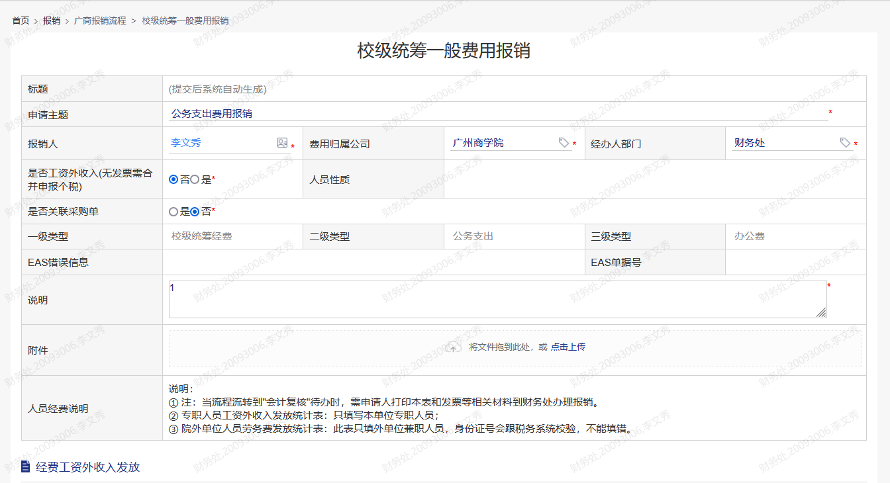
- 上传发票
- 上传发票页面
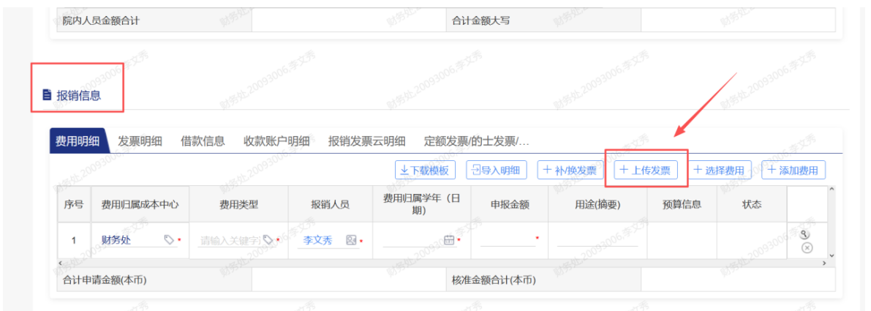
按此流程上传发票应用范围说明如下：
- 公司主体：发票抬头广州商学院、广州康大职业技术学院
- 对应OA报销系统费用归属公司如下：
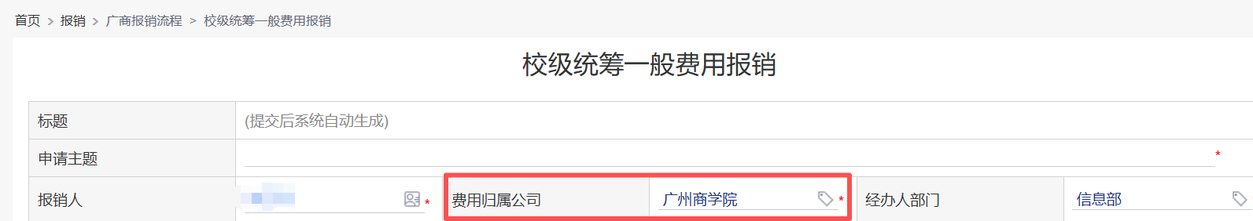
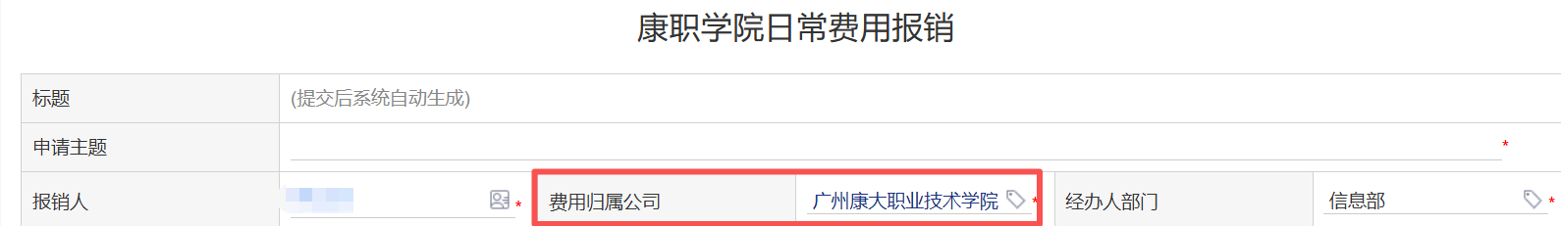
- 应用单据：报销（日常报销） 和 对公付款（合同付款）

- 上传发票操作页面
系统支持电脑上传、手机上传、手动录入、个人发票夹 选择发票进行上传。
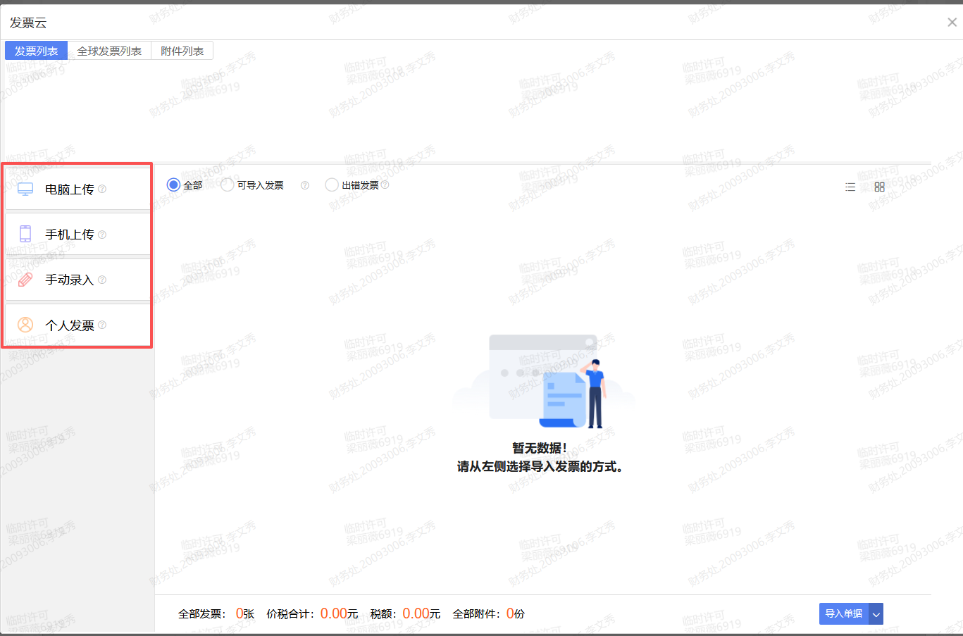

方式一：电脑上传
注：如上传多张发票，不能将多张发票合并成一个pdf文件，文件合并之后只能读取到第一张发票，剩余发票无法读取。
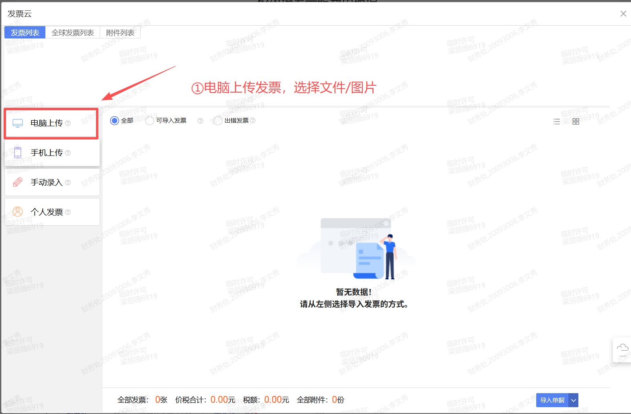
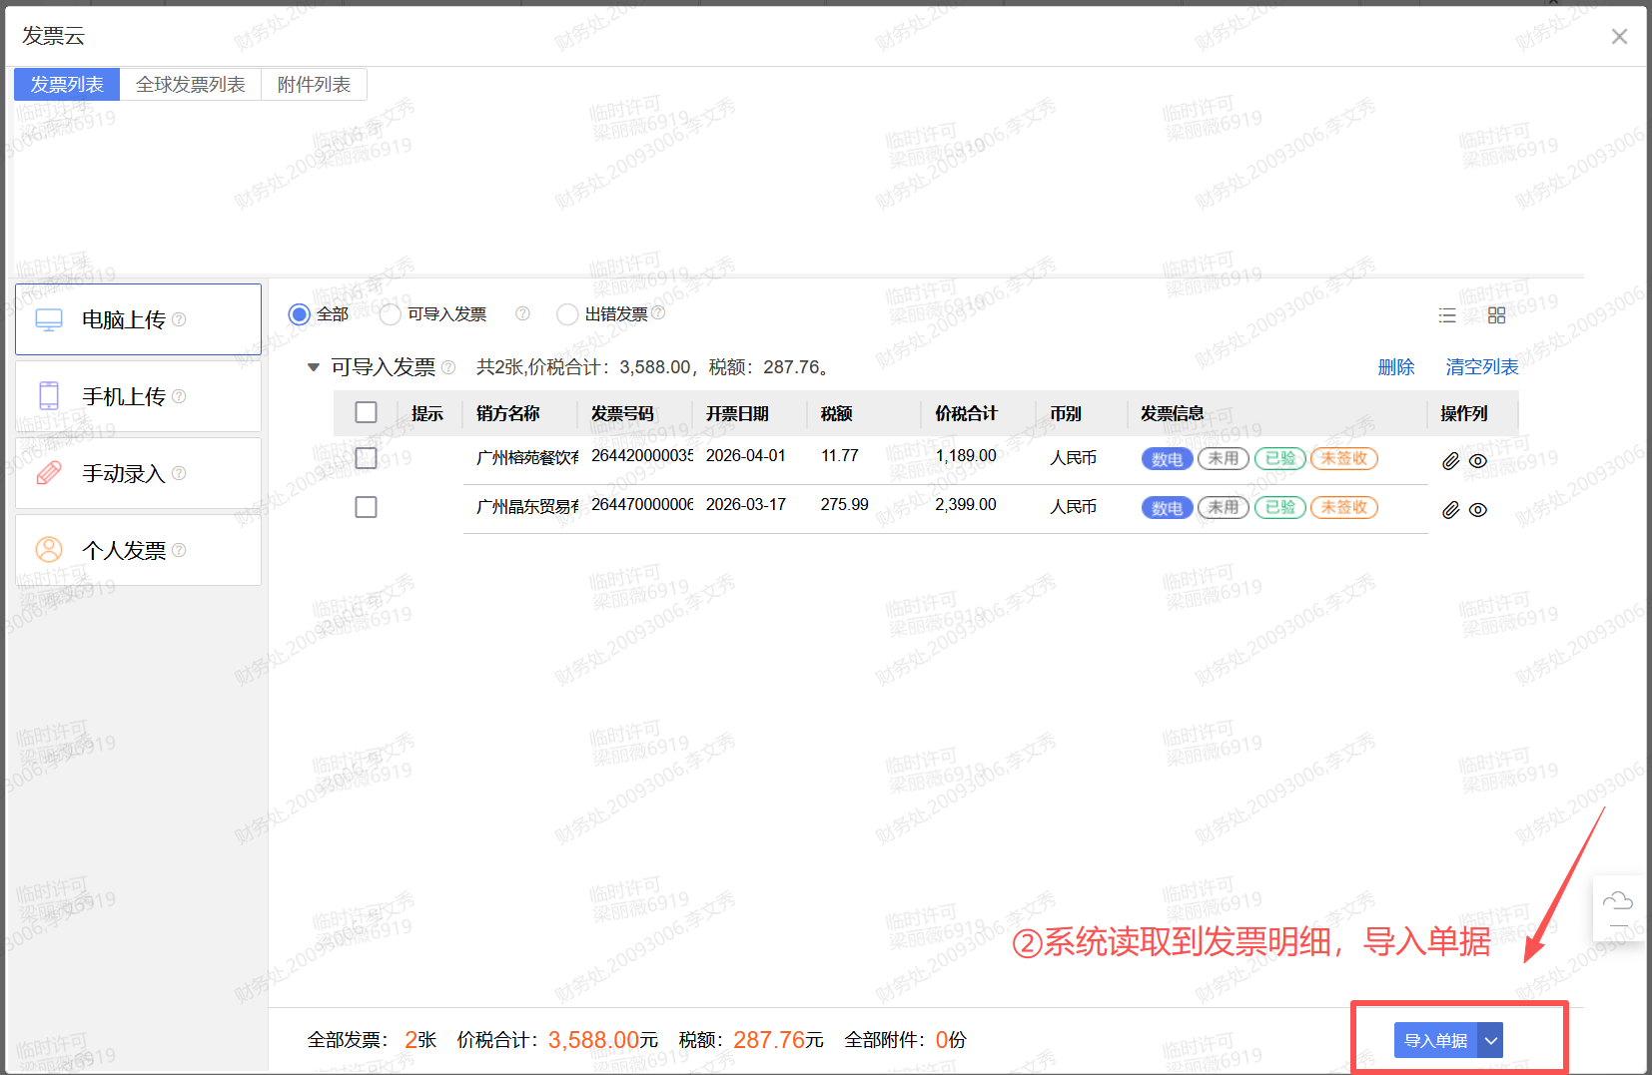

- 上传后的发票信息查看：报销发票云明细
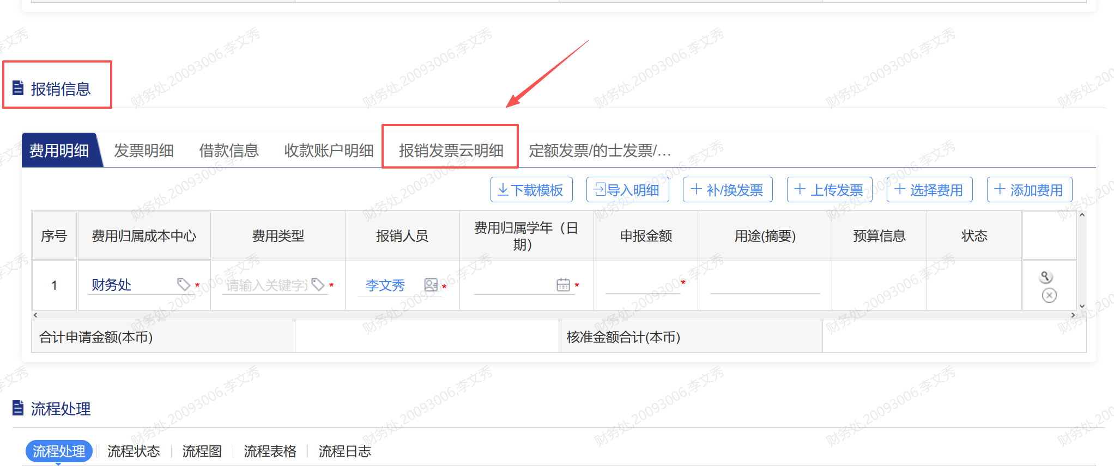
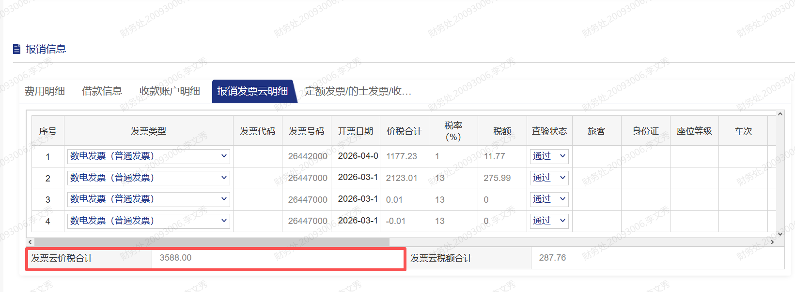
提示：发票云会自动计算上传的发票合计，并与填写的报销金额进行校验，上传发票金额 ≥ 填写金额，才允许提交。
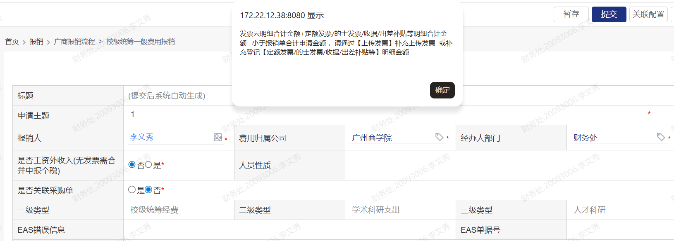
操作视频链接： 广州商学院信息化建设处
操作视频二维码：

- 补/换发票
不使用的发票需进行解绑操作，否则将无法二次上传。使用“补/换发票”功能完成解绑。
- 当单据处于草稿/暂存状态时，需要补充/更换发票，点击“补/换发票”按钮。
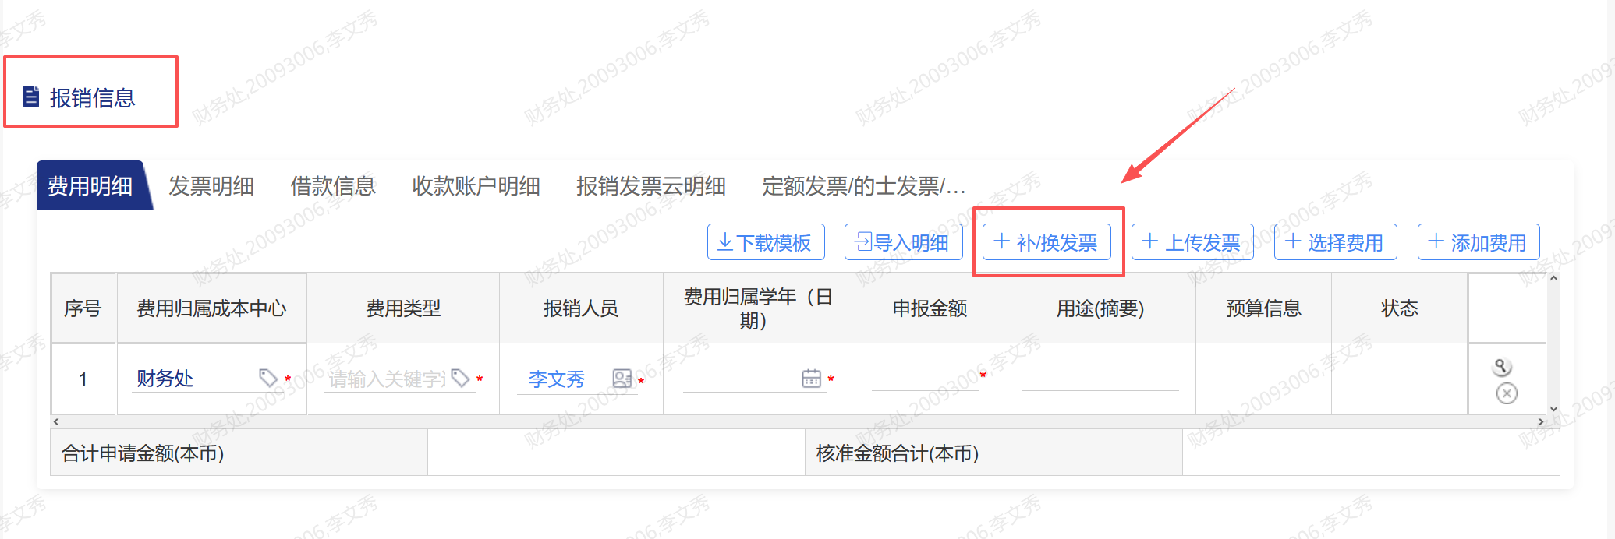
- 系统会提示发票与单据已成功解绑。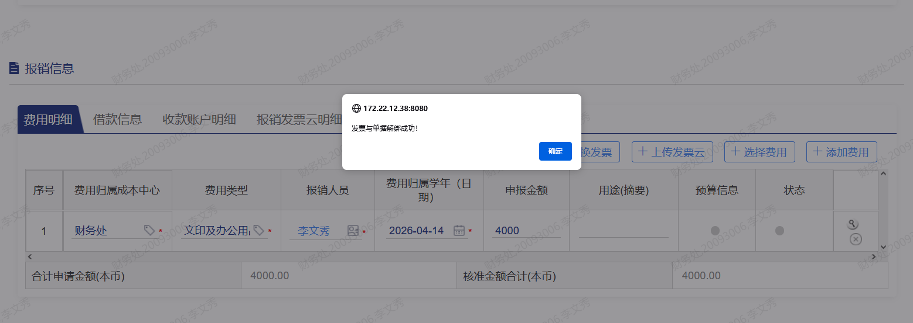
补充发票操作视频链接： 广州商学院信息化建设处
操作视频二维码：

注：发票没有解绑，系统会提示发票被单据使用，无法再次上传。 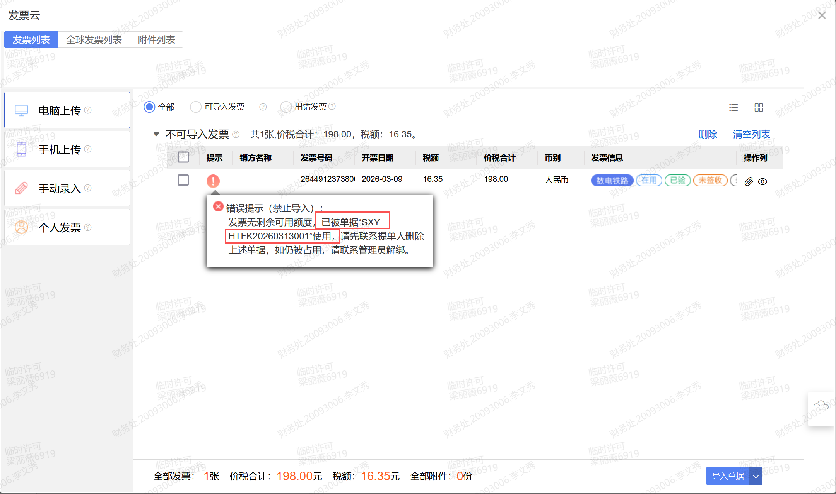

- 当单据处于撤回/被驳回状态时，需要补充/更换发票，点击“补/换发票”按钮。如修改表单内容，则无需进行该操作。
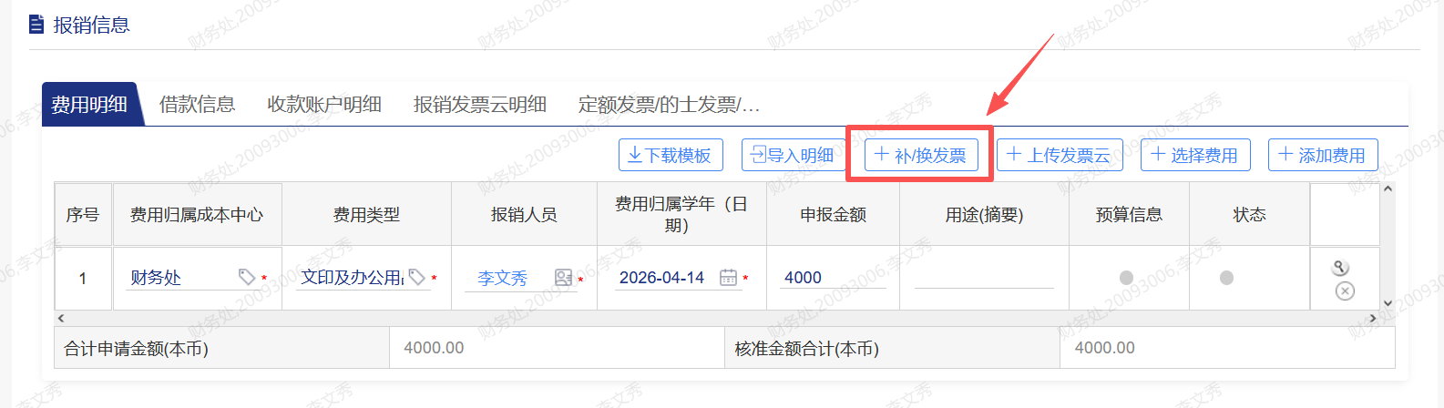
更换发票操作视频链接： 广州商学院信息化建设处
操作视频二维码：


方式二：手机上传
- 手机上传
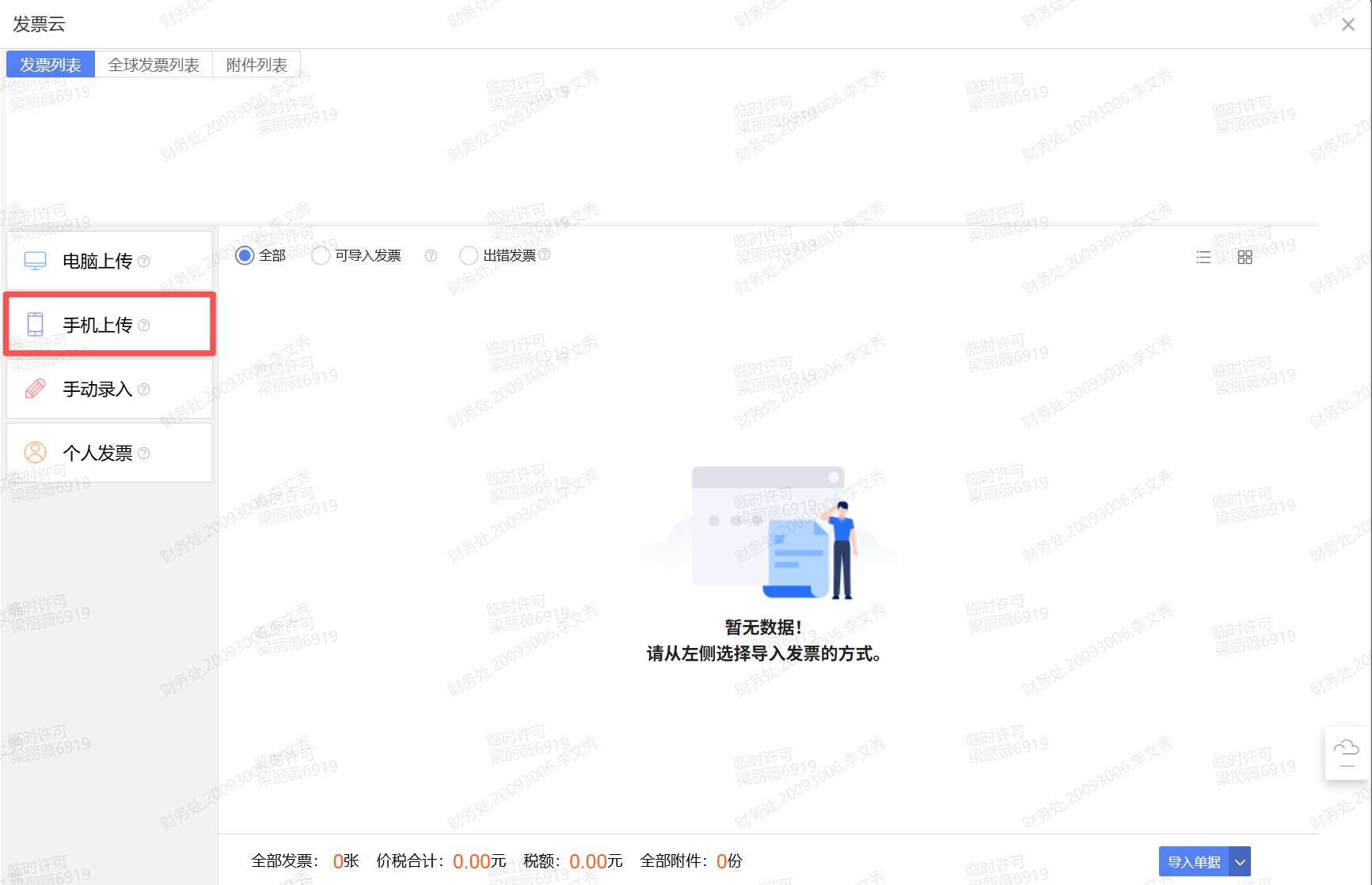

- 弹出二维码，使用微信扫码
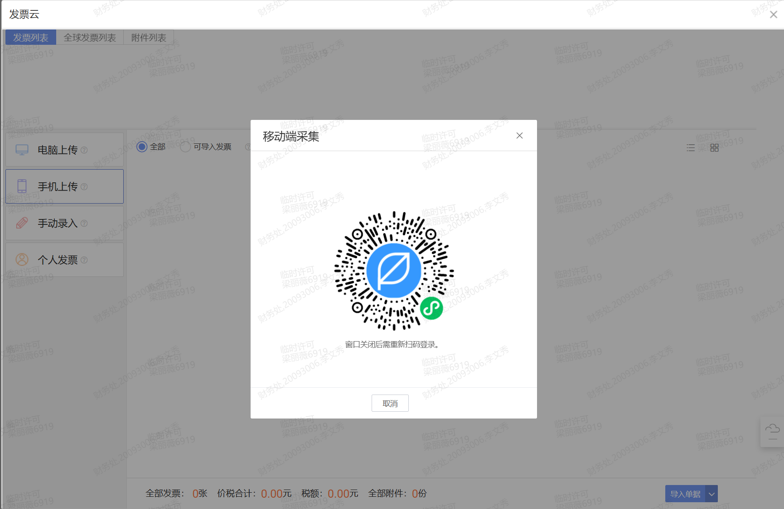
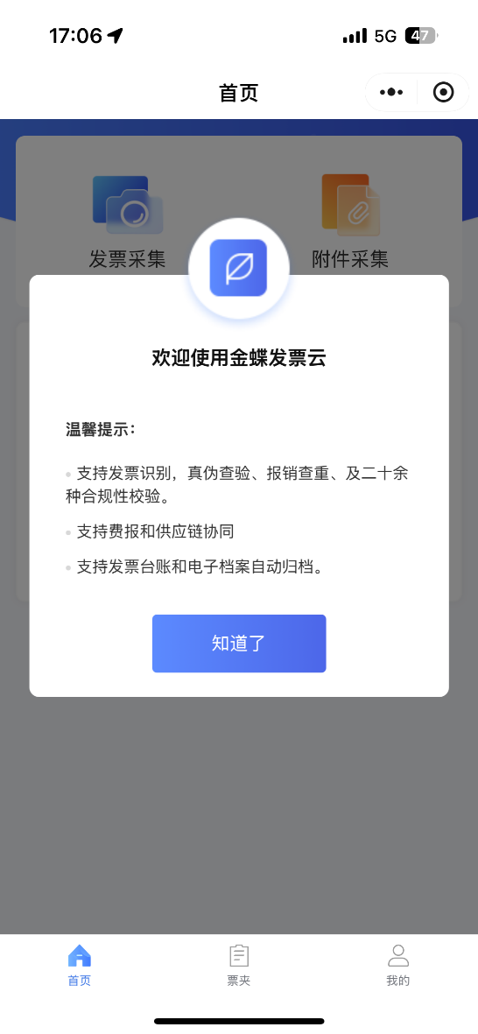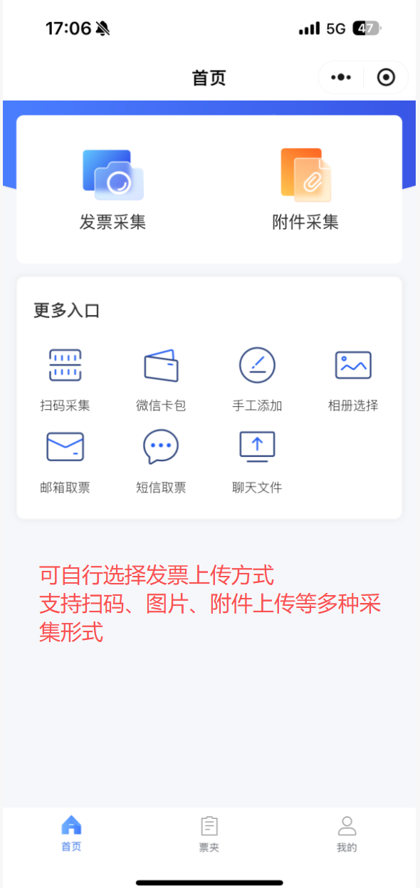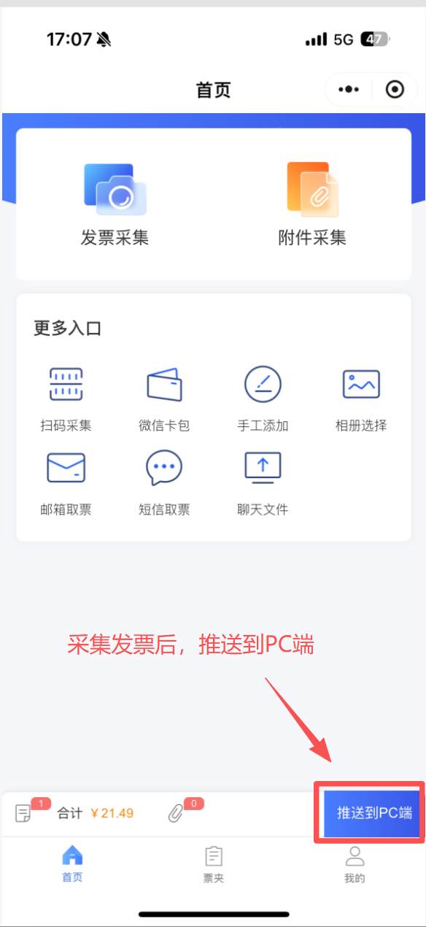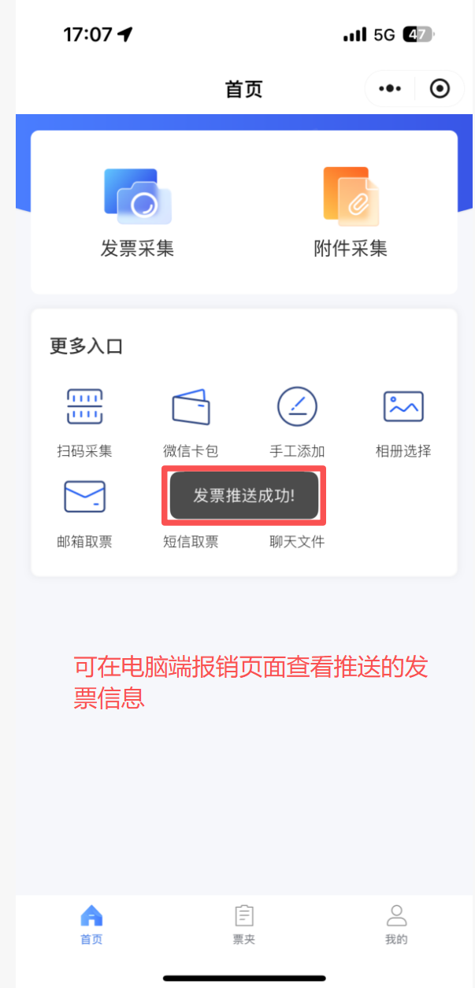
操作视频链接：广州商学院信息化建设处
操作视频二维码：
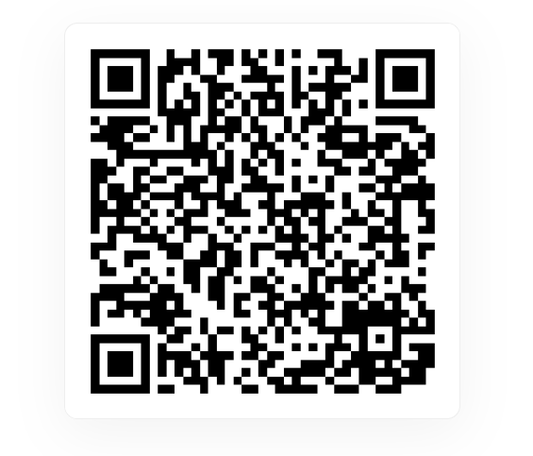

方式三：手动录入
- 手动录入
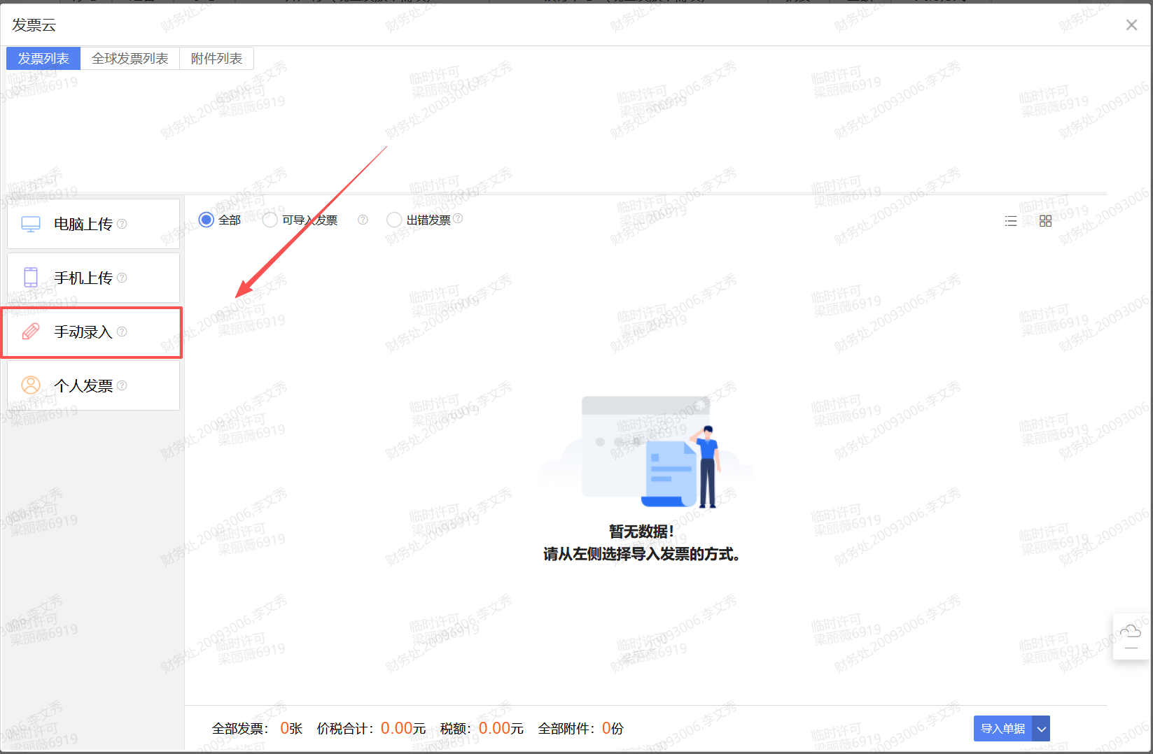
- 录入发票信息（发票号码、开票日期、金额）
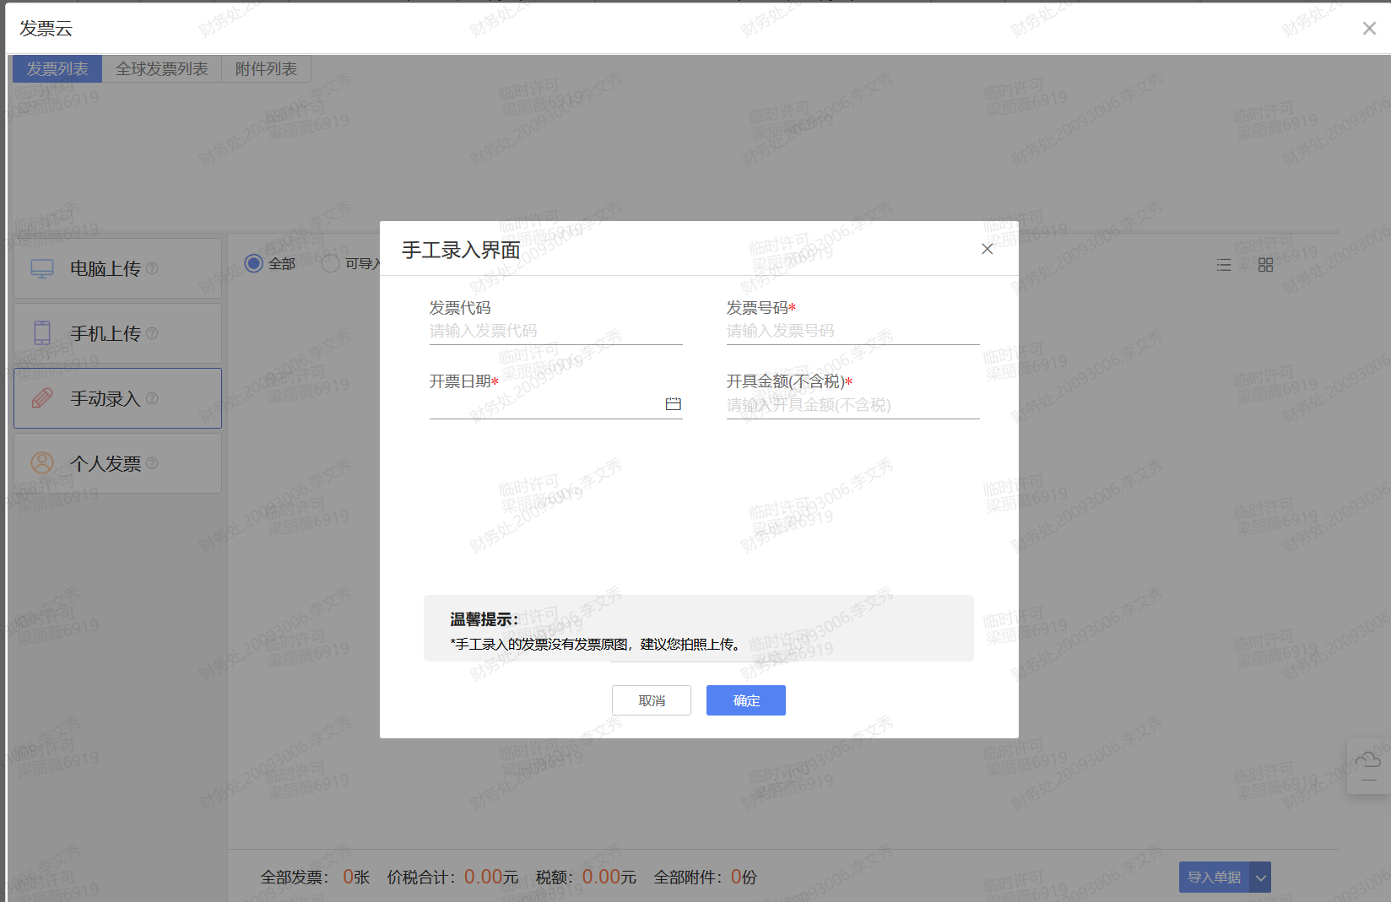
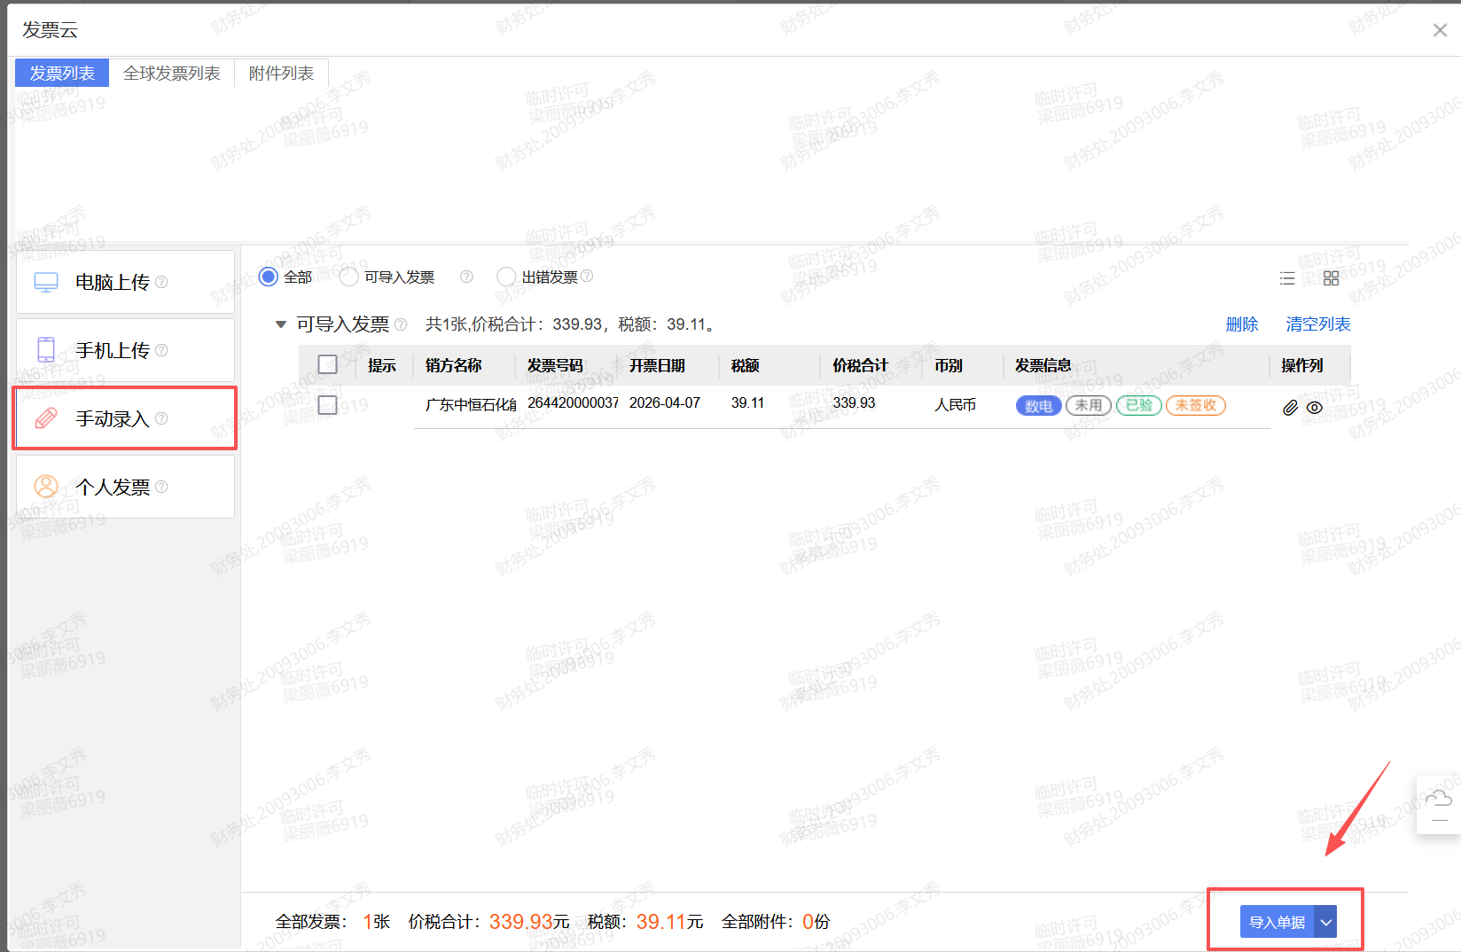

方式四：个人发票夹上传
- 个人发票夹
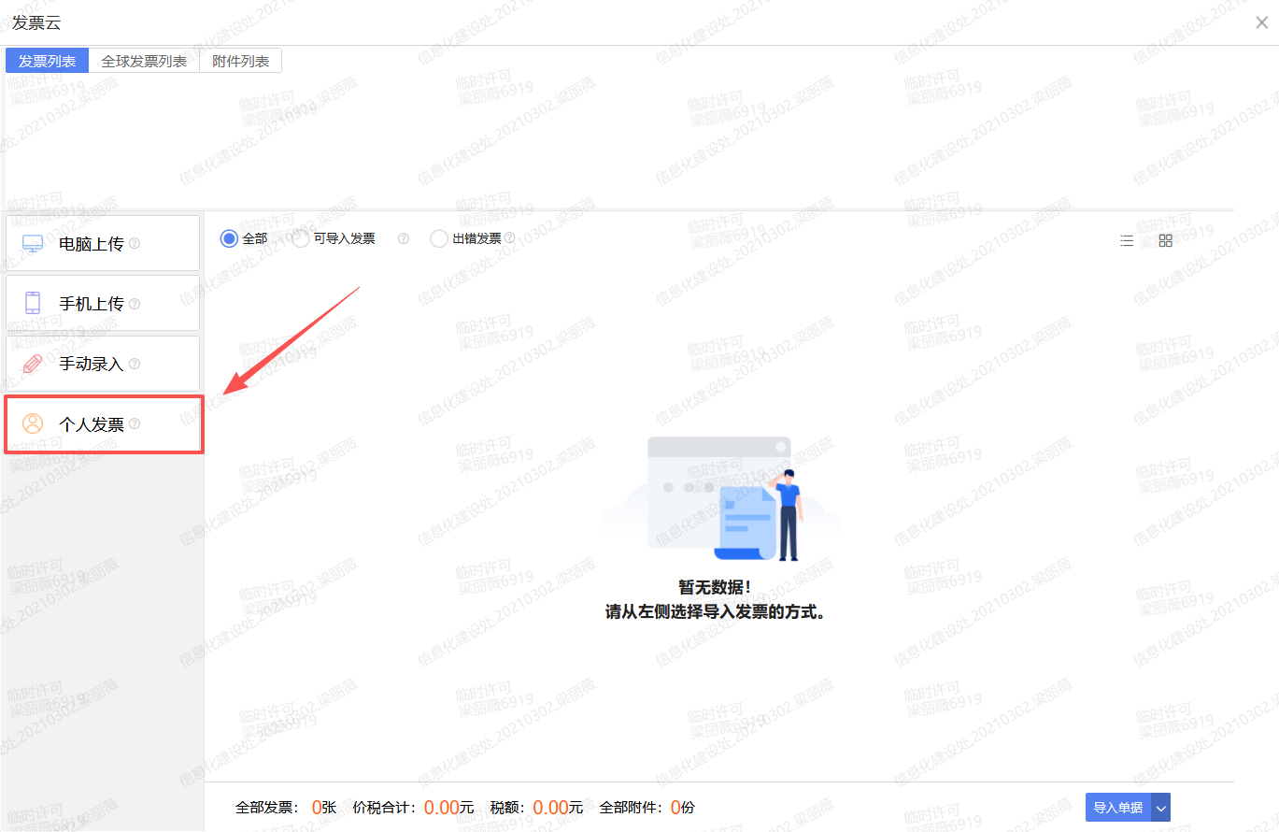
- 个人发票夹 可存储已上传、未使用的发票
如有已存储的发票，可从个人票夹中选择，导入选择发票
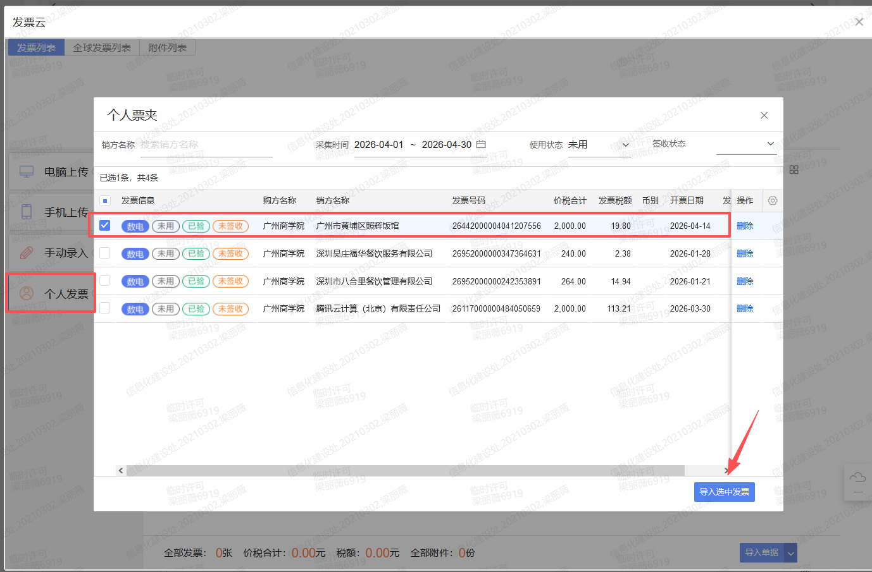
操作视频链接：广州商学院信息化建设处
操作视频二维码：
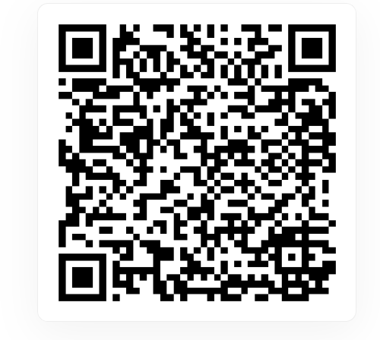

特殊票据录入
适用场景：境外业务、卷票、收据、出租车票等无法识别发票号码/代码情形。
- 收据/定额发票手动录入（定额发票/的士发票/收据/出差补贴等）
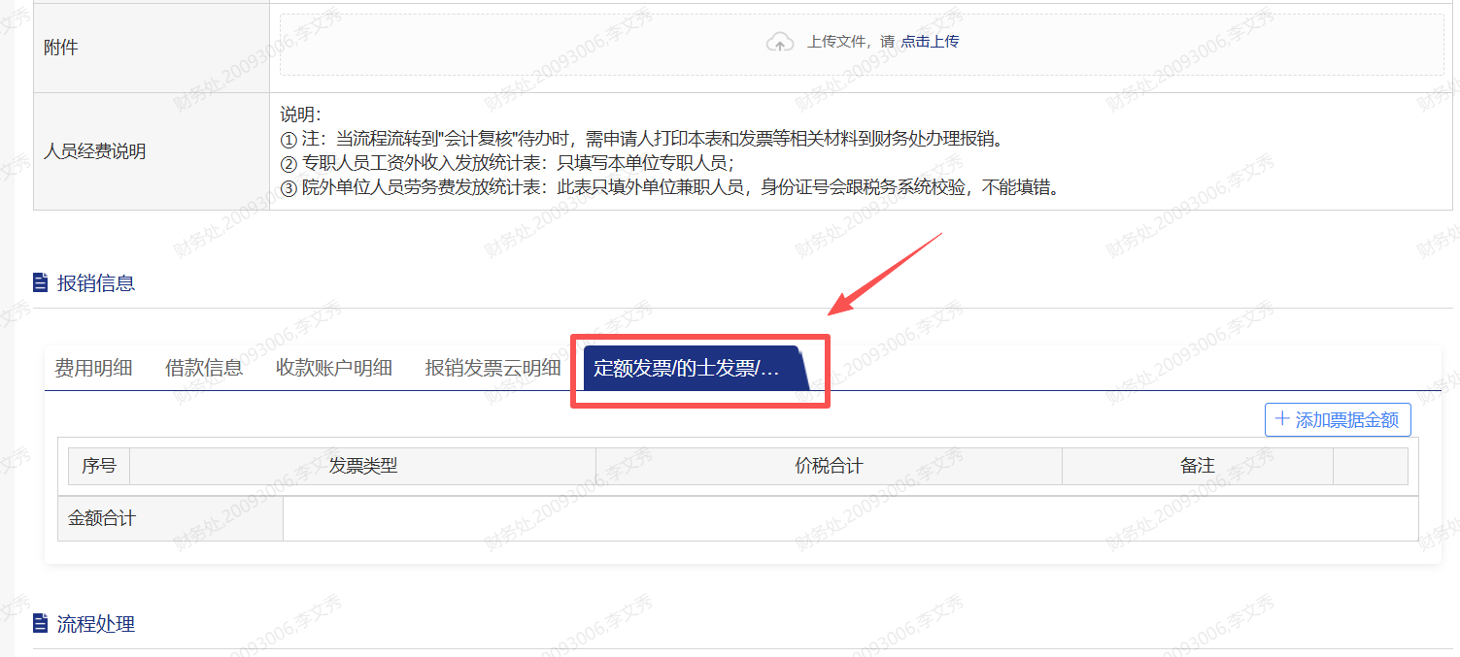
- 添加票据金额
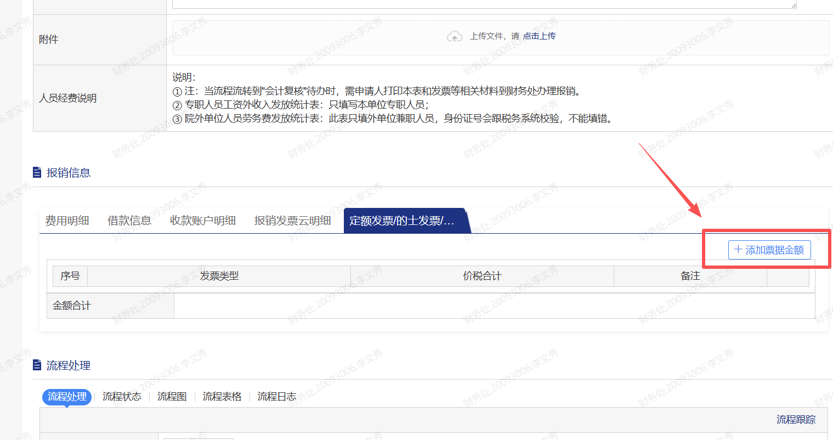
- 选择发票类型及填写金额，可添加多行
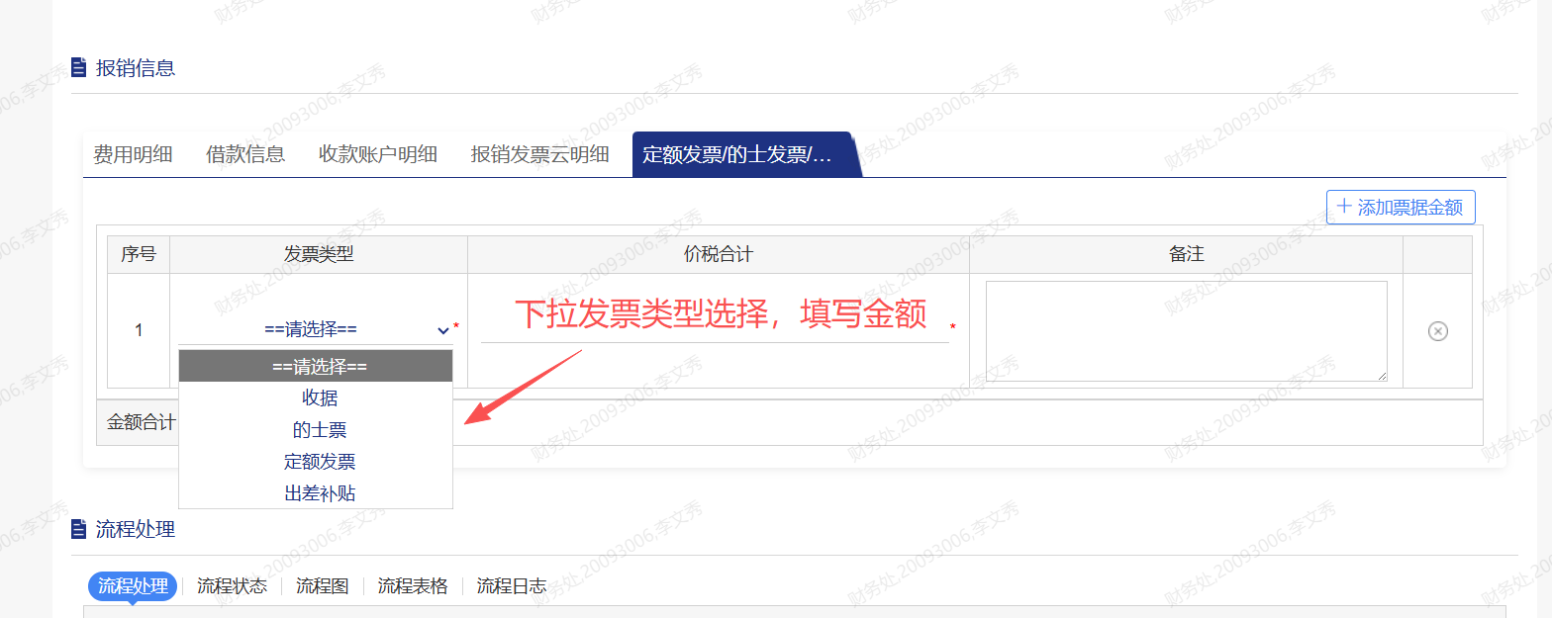
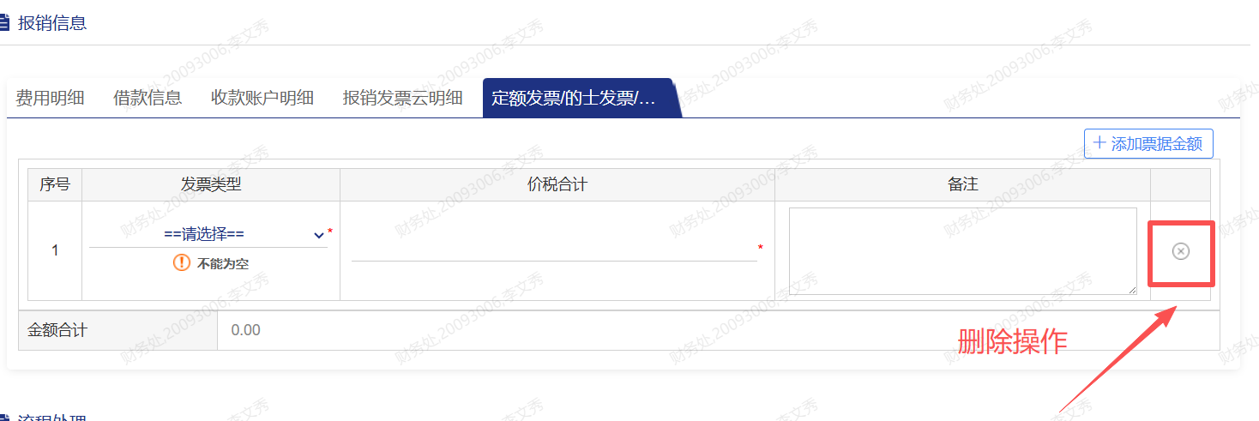
操作视频链接： 广州商学院信息化建设处
操作视频二维码：


上传发票说明补充
- 可查看系统支持上传的文件格式要求
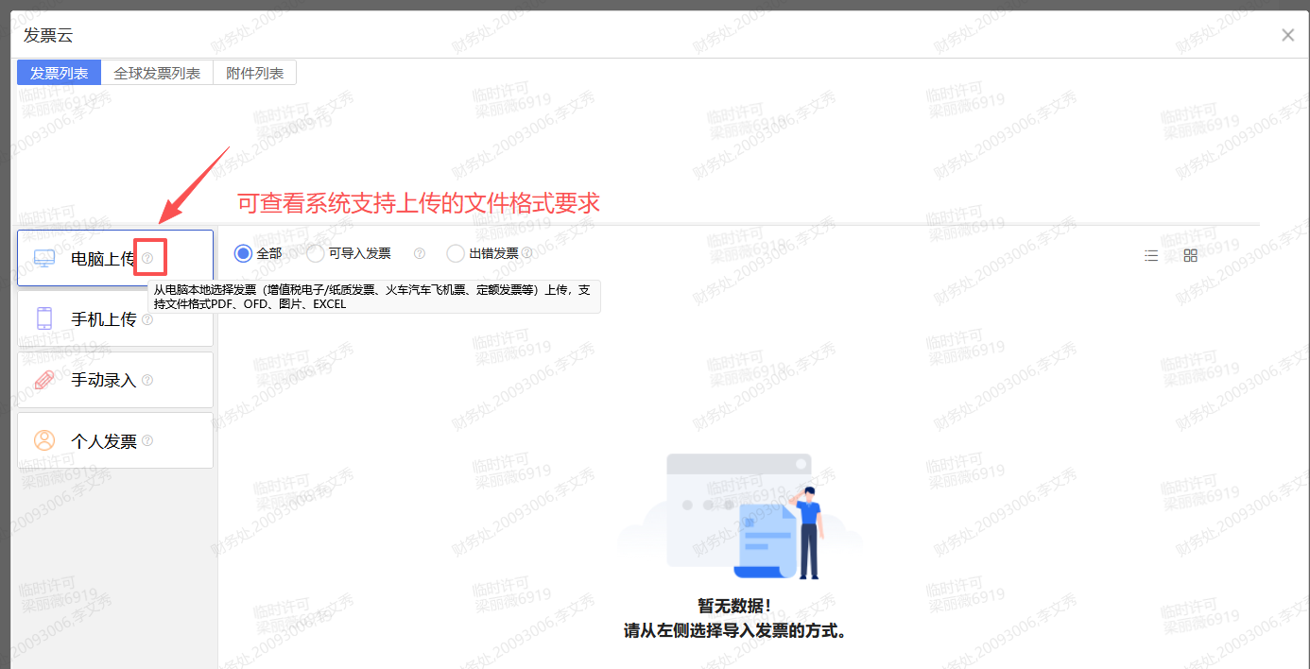
- 个人票夹可通过销方名称、采集时间、使用状态去查找发票
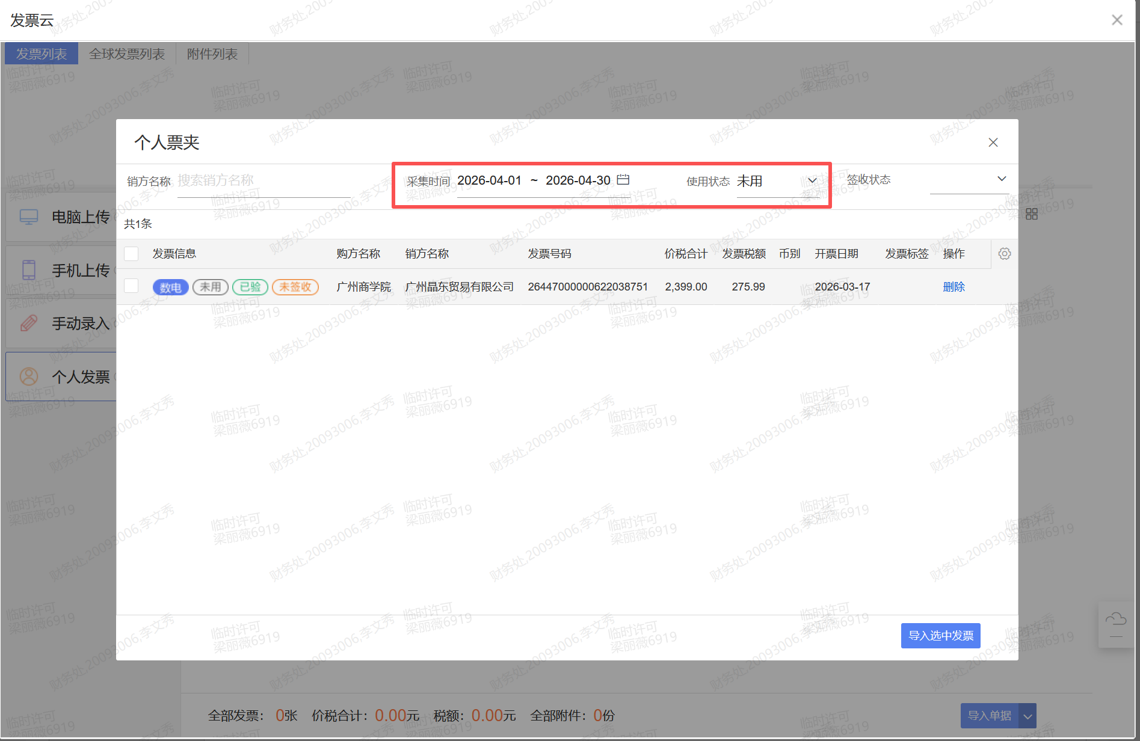

- 查看不可导入提示
